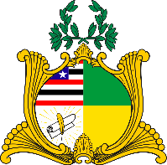

**ESTADO DO MARANHÃO**

**ASSEMBLEIA LEGISLATIVA**

**GABINETE DO DEPUTADO ESTADUAL DR. YGLÉSIO**

**REQUERIMENTO N° /2024**

Senhora Presidente,

Na forma do que dispõe o Regimento Interno desta Assembleia, requeiro a V. Exa. que, após ouvido o Plenário, seja determinado que tramite em regime de urgência o Projeto de Lei Ordinária nº 342/2023, proposto por mim no dia 30 de maio de 2023, que institui o dia 24 de junho como marco para conscientização da craniostenose.

Assembleia Legislativa do Estado do Maranhão, em 17 de junho de 2024.

**DR. YGLÉSIO**

**DEPUTADO ESTADUAL**